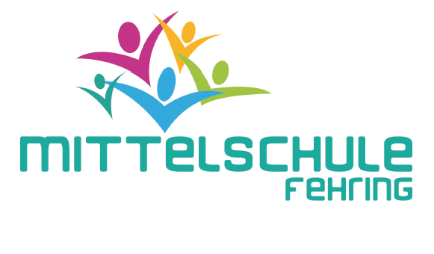
Mittelschule Fehring
Tel.: 03155/5131 oder 0664 847 09 07 E-Mail: office@mittelschulefehring.at
A-8350 Fehring, Hans Kampel-Platz 3
www.mittelschulefehring.at

Anmeldung

Ich melde meine Tochter/meinen Sohn …………………………….………………...…

geb. am: ……………….……. wohnhaft in ……………………………….……………

Religionsbekenntnis:……….…….VersNr. ………………… versichert bei ……...…..

derzeit Schüler:in an der VS …………………………………… für das

Schuljahr 2025/26 an der Mittelschule Fehring an.

O 1. Klasse Mittelschule

O MINT – 1. Klasse Mittelschule

Unverbindliche Anmeldung für folgende Zusatzangebote:
(Ausgewähltes bitte ankreuzen!)

O Nachmittagsbetreuung voraussichtlich an folgenden Tagen:
Mo Di Mi Do Fr

O Fußball
O Volleyball Allergien: O Ja O Nein
O Kreatives Gestalten Welche?________________________
O Schulchor Unverträglichkeiten: O Ja O Nein
O Schach Welche?________________________
O Zehnfingersystem

Schulassistent:in: O Ja (Bescheid gültig bis ______________) O Nein

SPF (Sonderpädagogischer Förderbedarf): O Ja O Nein

Unterschrift der Erziehungsberechtigten: ..................................................................

Tel: …………………………………… E-mail:…………………………..……

Wünsche: Rückseite bitte beachten!!!


(Anliegen werden nach Möglichkeit bei der Klasseneinteilung berücksichtigt)









Für die Anmeldung mitzubringen sind:

- Anmeldeformular
- Original der Schulnachricht
- Kopie von:
- Staatsbürgerschaftsnachweis
- Geburtsurkunde
- Meldezettel der Erziehungsberechtigten sowie der Schülerin, des Schülers
- Kopie der E-Card
- SPF-Bescheide (wenn vorhanden)
- Bescheid Schulassistenz (wenn vorhanden)
- div. Bescheide (Obsorge, etc)

Anmeldekriterien für die MINT-Klasse:

Für die Aufnahme in die MINT-Klasse ist das Erstellen eines Videos erforderlich. Die Auswahl der Schüler:innen erfolgt nach einer Überprüfung anhand eines Kriterienkatalogs.
Wichtige Hinweise:

- Genaue Informationen zum Aufnahmeverfahren erhalten Sie
beim Elterninformationsabend.
- Weitere Details finden Sie auf unserer Homepage.

Neu:

Wir bitten Sie, alle Unterlagen persönlich im Sekretariat der Mittelschule Fehring abzugeben. Die Abgabe ist an den folgenden Terminen möglich:
- 14. Februar 2025: von 12:00 bis 16:00 Uhr
- 15. Februar 2025: von 08:00 bis 12:00 Uhr
- 27. Februar 2025: von 14:00 bis 18:00 Uhr
Spätester Abgabetermin: 28. Februar 2025 um 11:30 Uhr.

